Министерство науки и высшего образования Российской Федерации
Федеральное государственное автономное образовательное учреждение
высшего образования
«Пермский национальный исследовательский политехнический университет»

Факультет: Прикладной математики и механики
Кафедра: Вычислительной математики, механики и биомеханики

Направление: 09.03.02 «Информационные системы и технологии»
Профиль бакалавриата: «Информационные системы и технологии»

У Т В Е Р Ж Д А Ю

Зав. кафедрой ВММБ
________________В.Ю. Столбов
“___” _____________20__ г.

ЗАДАНИЕ
НА КУРСОВУЮ РАБОТУ
по дисциплине
«КОРПОРАТИВНЫЕ ИНФОРМАЦИОННЫЕ СИСТЕМЫ»

Лунёв Вадим Викторович гр. ЦТУ-20-2б
(фамилия, имя, отчество студента; группа)

1. Тема курсовой работы
Корпоративная информационная система для общения сотрудников

2. Срок сдачи студентом отчета: « » ____________ 20___г.

3. Содержание отчета:
В отчете по курсовой работе предоставлено описание системы, базы данных, с которой работает

система, средств реализации системы, а также описание требуемого к системе функционала с примерами

кода и изображениями. В конце отчета прописаны выводы по проделанной работе и список используемой,

при разработке, литературы.

Руководитель курсовой работы ________________________ ___________________

(подпись, дата) (расшифровка)

Задание принял к исполнению ____________________ ________________
(подпись, дата) (расшифровка)
Министерство науки и высшего образования Российской Федерации
Федеральное государственное автономное образовательное учреждение
высшего образования
«Пермский национальный исследовательский политехнический университет»

Факультет: Прикладной математики и механики
Кафедра: Вычислительной математики, механики и биомеханики

Направление: 09.03.02 «Информационные системы и технологии»
Профиль бакалавриата: «Информационные системы и технологии»

КУРСОВАЯ РАБОТА
по дисциплине
«КОРПОРАТИВНЫЕ ИНФОРМАЦИОННЫЕ СИСТЕМЫ»

Тема: «Корпоративная информационная система для общения сотрудников»

Выполнил:
ЦТУ-20-2б
студент гр.___________________
Лунёв Вадим Викторович
_____________________________
(Ф.И.О.)

______________________________________
(подпись)

Принял:

ст. преподаватель, Банников Р.Ю.
______________________________________________________
(должность, ФИО руководителя)

___________ _________________________
(оценка) (подпись)

_____________
(дата)

Пермь 2024
Оглавление

Введение 4
Средства реализации 5
Средства разработки базы данных 5
Средства проектирования интерфейса 5
Средства проектирования диаграммы классов 6
Средства разработки приложения 6
Структура базы данных 8
Предметная область проектируемой БД 8
Логическая модель 8
Физическая модель 9
Обоснование выбора типов полей 9
Описание таблиц 9
Программный продукт 11
Раздельный доступ 11
Отчеты 13
Обработка исключительных ситуаций 15
Выводы 17
Список литературы 18

Введение
В современном мире информационных технологий и глобализации бизнеса, корпоративное общение и обмен информацией играют ключевую роль в успешном функционировании любой организации. В условиях постоянно растущей конкуренции на рынке, компании ищут новые способы оптимизации своих бизнес-процессов, повышения эффективности и производительности труда. Одним из таких способов является внедрение и использование корпоративной информационной системы (КИС) для общения между сотрудниками.
Корпоративная информационная система представляет собой программное решение, используемое для автоматизации процессов внутри компании и обеспечения эффективного взаимодействия между различными подразделениями и сотрудниками. Внедрение такой системы позволяет оптимизировать внутренние коммуникации, сократить время на передачу информации, повысить качество работы и уровень удовлетворенности сотрудников.
Целью данной курсовой работы является разработка корпоративной информационной системы для общения сотрудников. В рамках работы будут рассмотрены основные функции и возможности КИС, а также проблемы и работы по развитию разработанного решения.

Средства реализации

Средства разработки базы данных
Созданная в 1986 году в Беркли, PostgreSQL (тогда еще называлась Postgres) быстро стала одной из самых популярных баз данных в мире благодаря своей открытости, надежности и функциональности. PostgreSQL имеет множество преимуществ перед другими системами управления базами данных (СУБД) [1]. PostgreSQL обладает списком характеристик, которые делают эту СУБД отличным выбором для хранения данных разрабатываемой системы, а именно:
- PostgreSQL — это объектно-реляционная система управления базами данных с открытым исходным кодом.
- Она поддерживает ACID-транзакции, что означает, что она гарантирует атомарность, согласованность, изоляцию и долговечность транзакций.
- PostgreSQL поддерживает различные типы данных, такие как числа, строки, даты, время, двоичные данные и т. д.
- Она также поддерживает различные типы индексов, такие как B-дерево, хеш-индексы и GiST.
- PostgreSQL имеет мощную систему правил, которая позволяет создавать пользовательские функции и триггеры на основе различных событий, происходящих в базе данных.
- Она обеспечивает высокую степень масштабируемости, позволяя добавлять новые узлы в кластер без прерывания работы системы.
- PostgreSQL также предлагает хорошую совместимость с другими системами баз данных, такими как MySQL или Oracle.
- Она имеет открытый исходный код, что делает ее доступной для всех, кто хочет использовать ее бесплатно.
- PostgreSQL предлагает множество инструментов для работы с базой данных, таких как pgAdmin, pgVisual, и pgDash.

Средства проектирования интерфейса
Figma — это программа для графического дизайна, которая предлагает ряд преимуществ для пользователей. Во-первых, она имеет интуитивно понятный интерфейс, который позволяет пользователям быстро освоиться в программе. Во-вторых, Figma предлагает широкий спектр инструментов для создания и редактирования графики, включая векторные и растровые инструменты. В-третьих, программа поддерживает совместную работу в реальном времени, что позволяет дизайнерам работать вместе над проектом. В-четвертых, Figma интегрируется с другими популярными программами, такими как Photoshop и Illustrator, что упрощает рабочий процесс. И наконец, программа имеет облачное хранилище, что позволяет хранить проекты и обмениваться ими с другими пользователями.
Figma объединяет в себе все нужные функции для реализации дизайна: работа с графикой (UI любой сложности), проектирование UX, создание макетов прототипирование, работа с компонентами и многое другое. Данное программное обеспечение является комбинацией инструментов, платформ и приложений, позволяющей создавать логичный и простой дизайн с точки зрения UX/UI [2].

Средства проектирования диаграммы классов
Диаграмма классов была разработана в онлайн-ресурсе drawio.
Draw.io — это бесплатный онлайн-сервис для создания диаграмм, схем, блок-схем, диаграмм потока данных, UML, ER и других типов диаграмм. Пользователи могут создавать диаграммы с помощью интуитивно понятного веб-интерфейса, не требуя установки на компьютер каких-либо программных компонентов.
Draw.io предлагает большой выбор форм, стрелок и других элементов, которые можно использовать при создании диаграммы. Он также позволяет загружать свои собственные изображения и использовать их в диаграммах. Для удобства пользователей сервис предлагает встроенную систему хранения диаграмм на Google Drive, Dropbox, OneDrive и GitHub.
Draw.io поддерживает импорт и экспорт диаграмм в различные форматы, такие как PDF, PNG, JPG, SVG, XML и др. Это делает его полезным инструментом для сотрудничества и обмена диаграммами с другими пользователями.
Общий поток работы в Draw.io может выглядеть следующим образом:
- Создание новой диаграммы: Вы можете начать с создания новой диаграммы, выбрав тип диаграммы, который вам нужен.
- Добавление элементов: после этого вы можете добавлять элементы на диаграмму, перетаскивая их из панели библиотеки в редактор.
- Сохранение и экспорт: когда ваша диаграмма готова, вы можете сохранить ее на вашем компьютере или в одном из облачных хранилищ, а также экспортировать в нужный вам формат.
- Совместная работа: Draw.io также позволяет совместно работать над диаграммами, позволяя вам приглашать других пользователей для просмотра и редактирования диаграмм.

Средства разработки приложения
Для создания front-end части приложения было решено сделать web-приложение по следующим причинам:
- Масштабируемость: Веб-приложения могут быть легко масштабированы в зависимости от нагрузки на систему. Это позволяет быстро и эффективно реагировать на увеличение количества пользователей.
- Доступность: Веб-приложения доступны с любого устройства, имеющего доступ в интернет. Это означает, что пользователи могут получить доступ к приложению с любого компьютера, смартфона или планшета, подключенного к интернету.
- Простота разработки: Создание веб-приложений обычно обходится дешевле, чем разработка десктопного приложения, поскольку не требуется создавать отдельные версии для разных платформ и операционных систем.
- Постоянное обновление: Веб-приложения обновляются автоматически, как только вносятся изменения на сервере. В случае с десктопными приложениями, необходимо вручную обновлять их на каждом компьютере пользователя.
- Безопасность: Веб-приложения обычно имеют более высокий уровень безопасности, так как они работают на удаленном сервере, а не на компьютере пользователя. Это снижает риск хакерских атак и вирусов.
Для создания веб-приложения был выбран фрейм-ворк NEXT.js на базе React, css библиотека Tailwind и компоненты UI shadcnUI.
Next.js — это фреймворк для создания серверных рендерных веб-приложений на React. Он позволяет разработчикам быстро создавать высокопроизводительные веб-приложения с использованием React, Redux и TypeScript. Next.js предоставляет набор инструментов и оптимизаций, которые делают процесс разработки быстрее и проще, включая автоматическое управление состоянием, оптимизацию производительности и поддержку различных платформ.
Tailwind — это CSS-фреймворк, который позволяет быстро и легко создавать адаптивные и стильные веб-страницы без необходимости писать много кода. Он предлагает набор готовых стилей и компонентов, которые можно использовать для создания красивых и функциональных веб-сайтов. Tailwind также имеет возможность настройки, чтобы можно было создать свой собственный стиль.
Для реализации серверной части приложения был выбран язык golang по следующим причинам:
- Производительность: Golang имеет высокую производительность, что делает его идеальным для создания высоконагруженных приложений.
- Простота: Golang является простым языком программирования, который легко изучить и использовать.
- Эффективность: Golang эффективен в использовании памяти и процессора, что делает его отличным выбором для разработки приложений, работающих на ограниченных ресурсах.
- Безопасность: Golang обеспечивает высокий уровень безопасности благодаря своей строгой типизации и отсутствию указателей на void.
- Поддержка параллелизма: Golang поддерживает многопоточность и параллельное выполнение кода, что позволяет создавать более быстрые и эффективные приложения.
- Библиотеки и фреймворки: Golang имеет множество библиотек и фреймворков, которые упрощают разработку и позволяют создавать приложения с высокой степенью повторного использования кода.
- Открытый исходный код: Golang является открытым исходным кодом, что означает, что его можно свободно использовать и модифицировать. Это также упрощает процесс обучения и разработки на этом языке.

Структура базы данных

Предметная область проектируемой БД
Для работы КИС согласно ТЗ на первом этапе необходимо выделить основные сущности системы, на основе которых будет работать система, а также прописать их взаимосвязи друг с другом и прописать их атрибуты. Основными сущностями нашей базы данных будут: Пользователь, каналы, чаты, сообщения, роли пользователей.
Пользователь — это человек, который взаимодействует с системой. У каждого пользователя есть перечень основных данных, которые принадлежать только ему: идентификатор, ФИО, электронная почта, пароль, системные права.
Пользователь канала – связывает сущности пользователя и канала связью многие-ко-многим, определяет роли пользователя на том или ином канале, содержит поля: идентификатор пользователя, идентификатор канала, описание
Канал – множество пользователей, которые могут общаться в различных чатах данного канала, у участников канала могут быть различные роли, определяющие их возможности в канале, содержит поля: идентификатор и название.
Чаты – поток сообщений от различных пользователей, содержит поля: идентификатор, идентификатор канала, название, описание.
Сообщение – единица общения, содержащая текст и/или файл, содержит поля: идентификатор, текст, файл, идентификатор чата, идентификатор автора, время отправки.
Роль пользователя – своеобразный тэг для пользователей канала позволяющий обращаться к сразу к группе пользователей, содержит поля: идентификатор, название, идентификатор канала к которому принадлежит

Логическая модель
Логическая модель базы данных (БД) — это абстрактное представление структуры данных в базе данных без учета конкретной реализации или специфических технических деталей, таких как типы хранилищ или механизмы доступа. Она определяет, как данные будут организованы, связаны и хранимы в базе данных с точки зрения структуры, отношений между таблицами и ограничений целостности данных [3]. Логическая модель системы предоставлена на рис. 1.
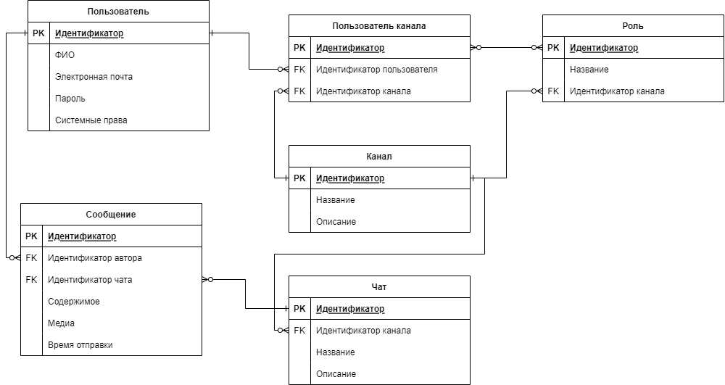
Рисунок 1 Логическая модель БД

Физическая модель
Физическая модель базы данных представляет собой конкретную реализацию логической модели на определенной платформе или в определенной технологии базы данных. В отличие от логической модели, которая описывает структуру данных независимо от технических деталей, физическая модель конкретизирует, как данные будут храниться на диске, как будут организованы индексы, как будут реализованы связи между таблицами и другие технические аспекты [4].

Обоснование выбора типов полей
Наиболее часто встречающиеся поля в таблицах:
- id – тип данных bigserial, т.к. это наиболее подходящий для индексации и идентификации тип данных.
- name – тип данных text, содержат названия и имена
- content – тип данных text, содержит текст сообщения
- media – тип данных bytea, хранит передаваемые в сообщениях файлы
- time – тип данных time with time zone, хранит время отправки сообщения с учетом временных зон

Описание таблиц
- User – таблица пользователей:
  - Id – идентификатор пользователя
  - Name – имя пользователя
  - Email – электронная почта пользователя
  - Password – пароль пользователя
- Channel – таблица каналов:
  - Id – идентификатор канала
  - Name – название канала
  - Description – описание канала
- Message – таблица сообщений:
  - Id – идентификатор сообщения
  - Author_id – идентификатор пользователя автора
  - Chat_id – идентификатор чата
  - Content – текст сообщения
  - Media – файлы прикрепленные к сообщению
  - Time – время отправки сообщения
- Chat – таблица чатов:
  - Id – идентификатор чата
  - Name – название чата
  - Description – описание чата
  - Channel_id – идентификатор канала
- Channel_user – таблица связывающая пользователей, каналы и роли пользователей на каналах:
  - Id - Идентификатор пользователя канала
  - Channel_id – идентификатор канала
  - User_id – идентификатор пользователя
- Role – таблица ролей:
  - Id – идентификатор роли
  - Name – название роли
  - Channel_id – идентификатор канала
- Role_channel_user – таблица для связи пользователей каналов с ролями многие ко многим:
  - Role_id – идентификатор роли
  - Channel_user_id – идентификатор пользователя канала
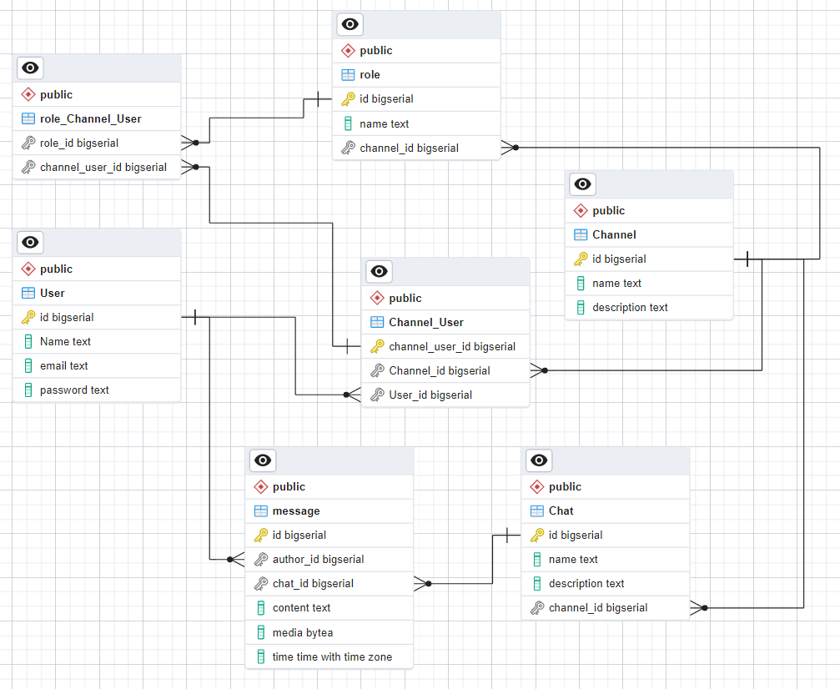
Рисунок 2 Физическая модель БД

Программный продукт

Раздельный доступ
В системе реализован раздельный доступ по трем пользовательским ролям: администратор, модератор и гость. Каждому участнику сервера присвоено только одна роль, которая может быть изменена администратором или модератором сервера. Из базы данных приходит роль пользователя, по которой определяется, какой функционал отображать. Пример кода, определяющего видимый функционал приведен ниже.
{isModerator && (
<DropdownMenuItem
onClick={() => onOpen("invite", { server })}
className="text-indigo-600 dark:text-indigo-400 px-3 py-2 text-sm cursor-pointer"
>
Пригласить людей
<UserPlus className="h-4 w-4 ml-auto" />
</DropdownMenuItem>
)}
{isAdmin && (
<DropdownMenuItem
onClick={() => onOpen("editServer", { server })}
className="px-3 py-2 text-sm cursor-pointer"
>
Настройки сервера
<Settings className="h-4 w-4 ml-auto" />
</DropdownMenuItem>
)}
Ранее в коде мы проверили роль пользователя запросом в базу данных, и отображаем доступный функционал в соответствии с ролью пользователя.
Общедоступный функционал:
      - Создание сервера
      - Отправка текстовых сообщений
      - Изменение собственных сообщений
      - Удаление собственных сообщений
Функционал доступный модератору:
            - Приглашение пользователей на сервер
            - Добавление каналов
            - Удаление чужих сообщений
            - Настройка каналов – изменение названия канала
            - Удаление каналов
Функционал доступный администратору:
  - Настройки сервера – изменение картинки и названия сервера
  - Управление участниками – назначение ролей участникам, удаление участников
  - Получение отчета о сервере
  - Удаление сервера
На рисунках 3 и 4 приведен пример отличия интерфейса пользователей с разными ролями.
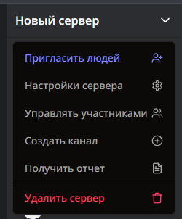
Рис.3 Функционал администратора
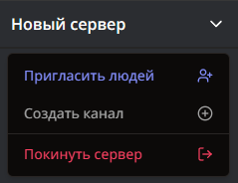
Рис.4 Функционал модератора
Помимо проверки ролей на уровне клиента, роль пользователя проверяется в SQL запросах как в примере, приведенном ниже.
const server = await db.server.update({
where: {
id: serverId,
members: {
some: {
profileId: profile.id,
role: {
in: [MemberRole.ADMIN, MemberRole.MODERATOR]
}
}
}
},
data: {
channels:{
update:{
where: {
id: params.channelId,
NOT: {
name: "general",
},
},
data :{
name,
type,
}
}
}
}
});

Отчеты
Отчеты в корпоративных информационных системах полезны для различных целей. Они могут использоваться для анализа данных, выявления тенденций, определения проблем и возможностей, а также для принятия решений на основе данных. Отчеты также могут помочь сотрудникам компании лучше понимать, как работает их бизнес, и как они могут улучшить свою работу. Кроме того, отчеты могут быть использованы для контроля выполнения задач и достижения целей компании.
Администратор сервера может получить отчет в формате .csv состоящий из трех частей.
В первой части отчета представлена информация о сервере, а именно: количество пользователей, количество чатов и количество сообщений
Во второй части отчета представлен список из пяти самых популярных каналах, в котором указаны Названия серверов, количество участников, количество каналов, количество сообщений и имя создателя сервера.
В третьей части отчета представлен список из пяти наиболее активных пользователей, в котором указаны имена участников, количество сообщений, отправленных участником, роли участника и сервера в которых он состоит.
На рисунке 5 представлен пример предоставляемого отчета
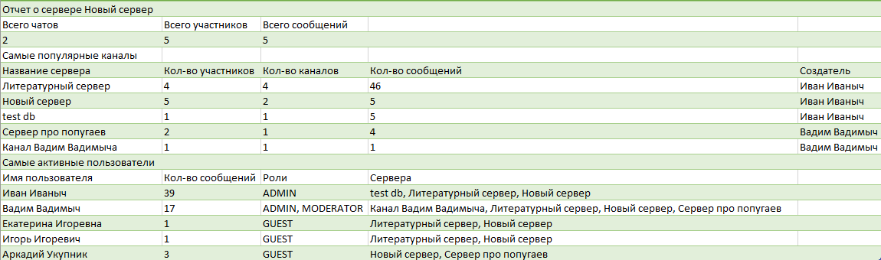
Рис. 5 Пример отчета.
Отчеты формируются с помощью следующих SQL запросов
Получение количества каналов сервера
SELECT count(*) FROM public."Channel" WHERE "Channel"."serverId" = $1

Получение количества участников сервера
SELECT count(*) FROM public."Member" WHERE "Member"."serverId" = $1
Получение количества сообщений на сервере
SELECT count(*)
FROM public."Message"
JOIN public."Channel" on "Message"."channelId" = "Channel"."id"
WHERE "Channel"."serverId" = $1
Получение пяти самых популярных серверов
SELECT
"channelCount"."serverName" AS "Название сервера",
"memberCount"."count" AS "Кол-во участников",
"channelCount"."count" AS "Кол-во каналов",
"messageCount"."count" AS "Кол-во сообщений",
"creatorName"."creator" AS "Создатель"
FROM
(SELECT
"Server"."name" AS "serverName",
"Profile"."name" AS "creator"
FROM "Server"
JOIN ("Member" JOIN "Profile" ON "Member"."profileId" = "Profile"."id")
ON "Member"."profileId" = "Server"."profileId"
GROUP BY "Server"."name", "Profile"."name") AS "creatorName"
JOIN ((SELECT "Server"."name" AS "serverName", count("Member"."id") AS "count"
FROM "Server"
JOIN "Member" ON "Member"."serverId" = "Server"."id"
GROUP BY "Server"."name") AS "memberCount"
JOIN ((SELECT "Server"."name" AS "serverName", count(*) AS "count"
FROM "Channel" JOIN "Server" ON "Server"."id" = "Channel"."serverId"
GROUP BY "Server"."name") AS "channelCount"
JOIN (SELECT "Server"."name" AS "serverName",
count("Message"."content") AS "count"
FROM "Server"
JOIN "Channel" ON "Channel"."serverId" = "Server"."id"
JOIN "Message" ON "Message"."channelId" = "Channel"."id"
GROUP BY "Server"."name") AS "messageCount"
ON "messageCount"."serverName" = "channelCount"."serverName")
ON "memberCount"."serverName" = "channelCount"."serverName")
ON "creatorName"."serverName" = "channelCount"."serverName"
ORDER BY "messageCount"."count" desc, "memberCount"."count" desc
LIMIT 5
Получение пяти самых активных пользователей
SELECT
"Profile"."name" AS "Имя пользователя",
count("Message"."content") AS "Кол-во сообщений",
string_agg(distinct "Member"."role"::text, ', ') AS "Роли",
membersServer."name" AS "Сервера"
FROM "Profile"
JOIN
("Member"
JOIN "Message"
ON "Member"."id" = "Message"."memberId")
ON "Profile"."id" = "Member"."profileId"
JOIN
(SELECT "Profile"."id" as "id", string_agg(distinct "Server"."name"::text, ', ') as "name" FROM
"Profile" JOIN (
"Member" JOIN "Server" ON "Member"."serverId" = "Server"."id")
ON "Profile"."id" = "Member"."profileId" GROUP BY "Profile"."id") AS membersServer
ON "Profile"."id" = membersServer."id"
GROUP BY membersServer."name", "Profile"."name"
LIMIT 5

Обработка исключительных ситуаций
Исключительные события — это события, которые происходят вне обычного рабочего процесса программы. Они могут включать в себя ошибки, сбои, неожиданные входные данные от пользователя и другие непредвиденные ситуации. Исключительные события могут привести к тому, что программа перестанет работать должным образом или вообще перестанет работать. Чтобы предотвратить эти проблемы, программисты должны предусмотреть обработку исключительных событий в своих программах. Это может включать в себя создание специальных блоков кода, которые будут выполняться в случае возникновения исключительного события, чтобы программа могла продолжить свою работу или сообщить пользователю о возникшей проблеме.
Исключительные ситуации могут возникать из-за различных причин, таких как ошибки ввода-вывода, отсутствие доступа к ресурсам, ошибки синтаксиса, неправильное использование программных библиотек и другие неожиданные условия [5].
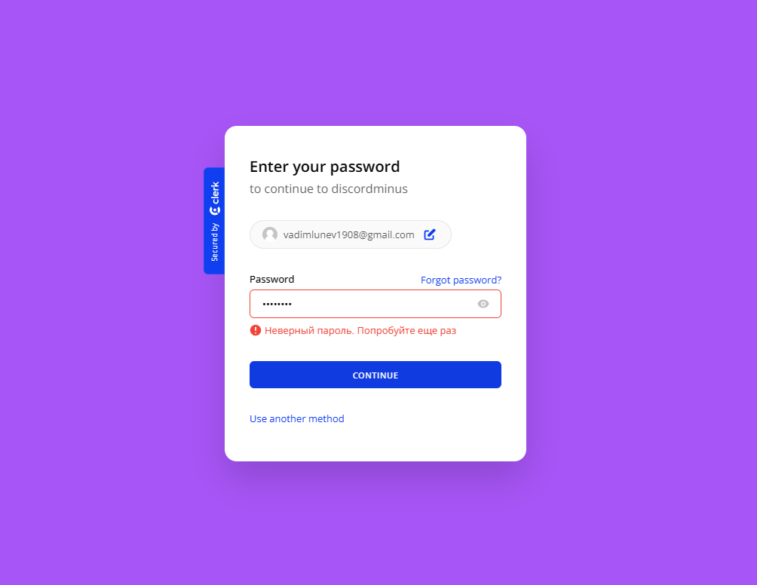
Риc. 6 Ошибочный ввод данных при Авторизации
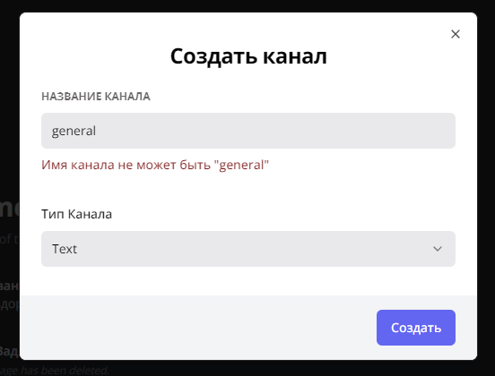
Риc.7 Ошибочный ввод данных при создании канала.
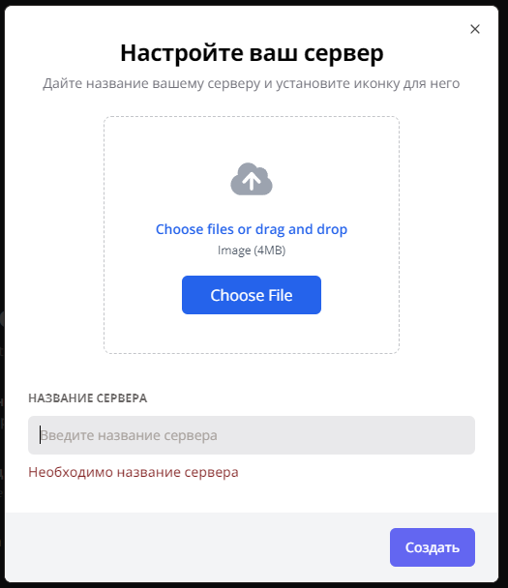
Риc.8 Ошибочный ввод данных при создании сервера.

Выводы
В ходе реализации и тестирования программы была выявлена одна ошибка, которую в последующем будет необходимо исправить для обеспечения стабильной работоспособности системы. Были реализованы все требования и условия согласно разработанному техническому заданию. Система эффективно справляется с поставленными задачами, устойчива к любому вводу пользователя и работает стабильно, обрабатывая возможные возникающие исключительные ситуации.

Список литературы
- Куницын, В. И. Особенности написания баз данных Postgresql / В. И. Куницын, Т. П. Новикова // Новые аспекты моделирования систем и процессов: Материалы Международной научно-практической конференции, Воронеж, 26 мая 2023 года / Отв. редакторы В.К. Зольников, А.И. Заревич. – Воронеж: Воронежский государственный лесотехнический университет им. Г.Ф. Морозова, 2023. – С. 364-369. – DOI 10.58168/NAMSP_364-369. – EDN BUPNUY.
- Хвостенко, Т. М. Figma - перспективный инструмент современного веб-дизайнера / Т. М. Хвостенко, Д. С. Великсар // Вестник образовательного консорциума Среднерусский университет. Информационные технологии. – 2019. – № 2(14). – С. 7-10. – EDN JWTUJN.
- Тарасов, И. А. Метод проектирования логической структуры реляционной БД на основе ERT-модели / И. А. Тарасов // Качество. Инновации. Образование. – 2008. – № 4(35). – С. 47-50. – EDN IULTQF.
- Разработка модели системы мгновенных сообщений с использованием реляционных баз данных / Б. О. Тер-Саркисов, А. Х. Тохчуков, Е. А. Емельянов, Д. А. Мирошников // Актуальные направления научных исследований XXI века: теория и практика. – 2015. – Т. 3, № 8-1(19-1). – С. 301-304. – DOI 10.12737/15431. – EDN VOMGXD.
- Булаева, Н. И. Обработка исключительных ситуаций при разработке приложений / Н. И. Булаева, Г. А. Наурусова // Проблемы формирования единого пространства социально-экономического развития стран СНГ: Сборник трудов международной научно-практической конференции, Тюмень, 26 апреля 2013 года / Ответственный редактор: О.М. Барбаков, Редактор: Ю.А. Зобнин. – Тюмень: Тюменский индустриальный университет, 2013. – С. 303-306. – EDN TOHNZB.

